Y64
北京金坤万远科技有限公司企业标准
Q /BJKWY LLLLLlllL
Q/BJKWY 000 1—2017
真空（蓄能）超导电暖气

2017-03-15
-30发布
2017-04-15实施
北京金坤万远科技有限公司发布

前言

本标准是根据GB/T 1.1《标准化工作导则 第1部分：标准的结构和编写》、的规定进行制定的,在标准内容要求、标准格式编写规则上执行了上述标准。
我们在参考国家、行业相关标准及本企业生产、试验所收集的数据的基础上起草了本企业的产品标准、作为我公司组织生产的和产品检验的依据。
本标准所有内容应符合强制性国家标准、行业标准及地方标准，若与其相抵触时，以国家标准、行业标准、地方标准为准。
本产品如需办理专项行政许可，本企业应在取得专项行政许可后，从事许可事项规定的活动，并按备案标准组织生产。
本标准由北京金坤万远科技有限公司提出。
本标准主要起草人：王玉坤

真空（蓄能）超导电暖气
  - 范围
本标准规定了真空（蓄能）超导电暖气的要求、试验方法、检验规则、标志、包装、运输、贮存等。
本标准只适用于本产品。
  - 规范性引用文件
下列文件中的条款通过本标准的引用而成为本标准的条款。凡是注日期的引用文件，其随后所有的修改单（不包括勘误的内容）或修订版均不适用于本标准，然而，鼓励根据本标准达成协议的各方研究是否可使用这些文件的最新版本。凡是不注日期的引用文件，其最新版本适用于本标准。
GB/T 191 包装储运图示标志
GB/T 985 气焊、手工电弧焊及气体保护焊焊缝坡口的基本形式与尺寸
GB/T 1720 漆膜附着力测定法
GB/T 1732 漆膜耐冲击性测定法
GB/T 1735 漆膜耐性测定法
GB/T 7306.1 55°密封管螺纹 第1部分：圆柱内螺纹与圆锥外螺纹
GB/T 13754 采暖散热器散热量测定方法（nep ISO3147：1975）

3 术语与定义
真空（蓄能）超导电暖气是由高密度低碳钢散热片为中心主体，以超导液（导热介质）、导热管、导热片、合金高温加热棒、温控器、真空阀等组成，在一定条件下对主体进行抽真空，使其在产生负压的状态下，再通过把导热介质灌入合金高温加热棒来实现热传导而形成一种具有低温度启动、传导快、温度高、省时省料、耐腐蚀的安全可靠的真空采暖产品。

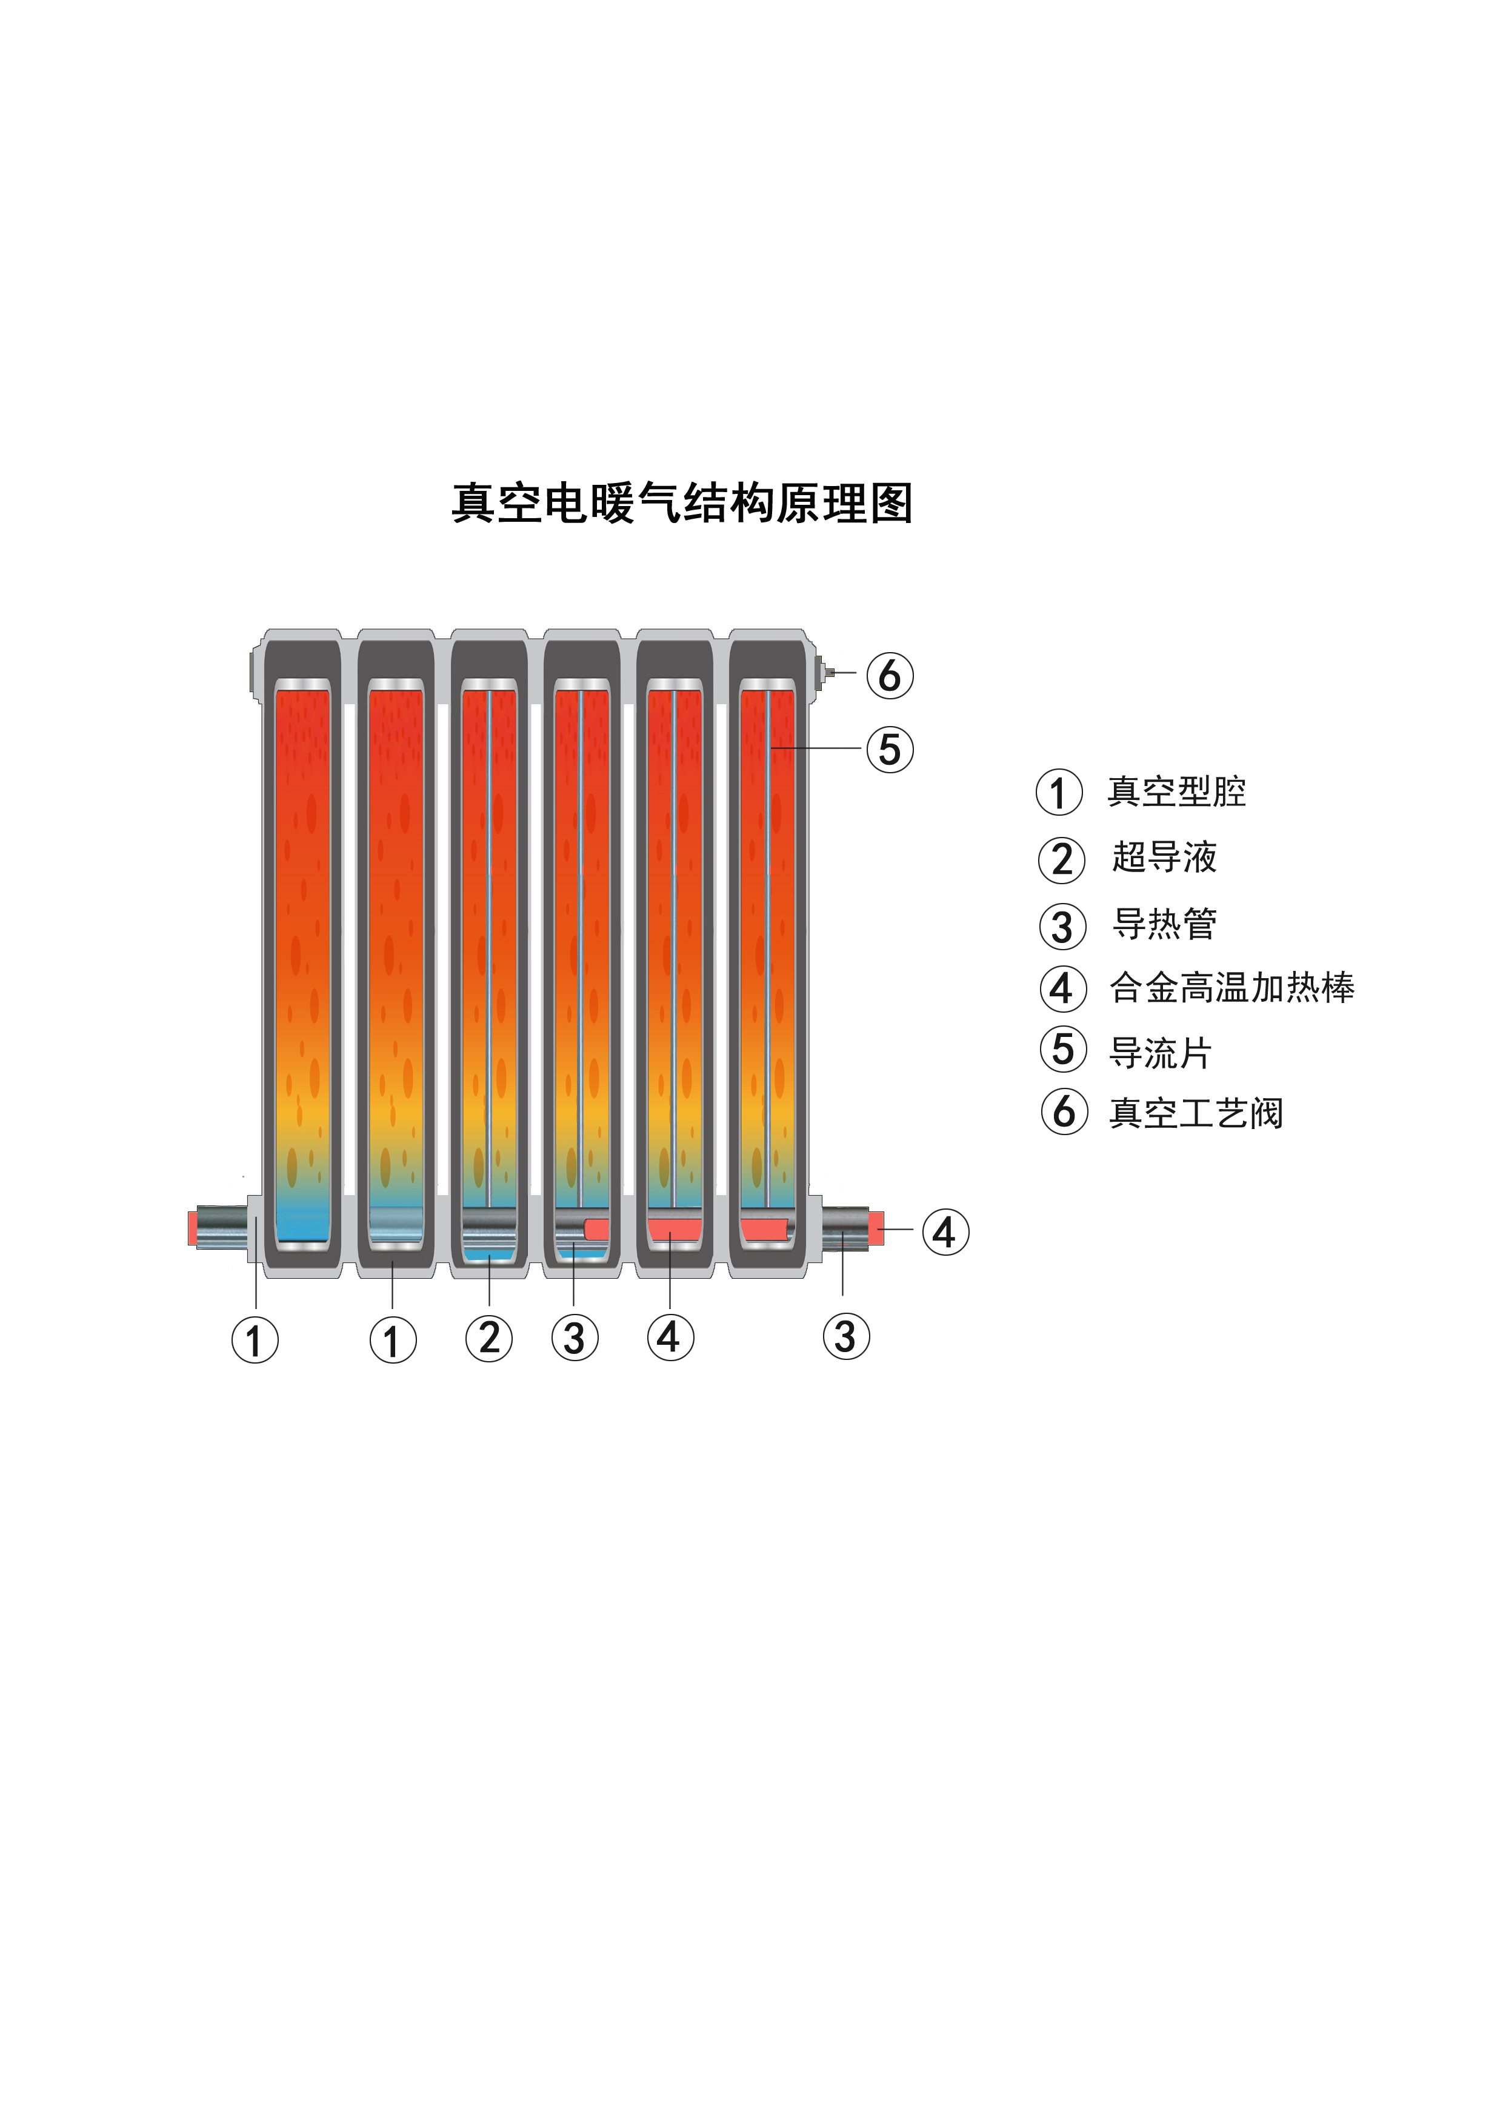

4 要求

4.1 外观

4.1.1 表面平整、光洁、无锐角、无龟裂、斑纹、划痕及明显机械损伤；
    - 金属配件无生锈、无斑纹、无裂痕等；

4.1.3 表面光滑，无毛刺、粗糙、尖锐物及其他外来杂质等。

4.2 卫生

所用材质、配件、连接件等卫生要求应符合国家标准及相关规定。

4.3 材料
    - 散热器联箱（片头）和散热管壁厚应≥1.5mm，材料牌号为5025型号钢管或等同于该牌号的材质。
    - 合金加热棒为合金钢管材料应符合国家相关的标准。

    - 导热介质是以水为基本原料而配制的特殊传导液，无毒无害无腐蚀性。

4.3.3 辅助材料应符合国家相关标准及相关规定。

  - 尺寸与型号

产品4个型号（以mm为单位）
- jkwy-6 50*25*800*510*100 （单柱宽*单柱厚*单柱高*整体高*整体宽*整体厚）

2 . jkwy-8 50*25*800*620*100

3 . jkwy-10 50*25*800*740*100

4. jkwy-12 50*25*800*850*100

  - 性能指标
散热器性能指标见表一
表一
项目 | 单位W | 数据
基准点空气温度tr | ℃ | 18
jkwy-6 50*25*800*510*100 散热量Q |  | 760
jkwy-8 50*25*800*620*100 散热量Q |  | 1040
jkwy-10 50*25*800*740*100 散热量Q |  | 1330
jkwy-12 50*25*800*850*100 散热量Q |  | 1700

  - 焊接要求

4.6.1 散热器焊接应符合GB/T 985 的规定。
4.6.2 焊接牢固，焊接部位表面光洁，无裂缝气孔。
4.6.3 散热器接口螺纹应符合GB/T 7306.1规定。

4.7 压力要求
4.7.1 散热器中的压力应为负压，为-0.85～0.9Mpa。

4.8 涂层要求
4.8.1 散热器外表采用喷塑或喷漆，表面喷涂应均匀光滑，附着牢固，不得有气泡、堆积、流淌和漏喷。
4.8.2 附着力应达到GB/T 1720 中规定的3级以上。 涂层耐冲击性能应承受1kg重锤，高度350mm冲击。涂层不脱落。
    - 涂层耐热性能应达到GB/T 1735 的规定：样板在120℃恒温2小时自然冷却后不脱落，变色。
4.8.4 磁化性能应符合散热器焊接应符合GB/T 985的规定。

5 安全

5.1 导热介质

导热液体符合的国家相关标准及相关规定。

6 检验方法

6.1 外观

在自然光线下用肉眼观察其色泽和外观形态，不可见杂质。结果应符合4.1的要求。

6.2 尺寸
用I级钢卷尺或更高精度对4.4中规定的尺寸进行测量，误差不应超过1～2%。
  - 指标

6.3.1压力
用量杯加入100ml的导热介质，然后拧上真空阀，连接上真空泵，抽到压力表负压-0.85 mpa — -0.9mpa为止。

6.3.2 散热量Q

按GB/T 13754 规定的方法进行检验，结果应符合4.5的要求。

6.3.3 耐冲击
应按GB/T 1732的规定进行检验,结果应符合要求。

6.3.4耐热性能
应按GB/T 1735的规定进行检验,结果应符合要求。
- 检验规则

7.1 原料入库检验

原料入库前须经厂检验部门按原料要求标准检验，合格后方可入库使用。
  - 组批
以一班次生产的产品为一批。
  - 抽样
同一规格同一批次的合格产品中随机抽取检验用样品和备用样品。
  - 检验分类与项目
    - 出厂检验
项目为4.1和4.7.1。
    - 型式检验
项目为第四章全部要求。型式检验每年至少进行两次；有下列情况之一时，应进行型式检验：
- 以产品定型鉴定检验；
- 更改关键工艺，可能影响产品质量时。
  - 判定规则

检验结果中4.5有一项不合格则判该批（次）产品为不合格产品；其他指标如有不符合指标时, 从该批产品中加倍抽取样品, 对不合格项目进行复验，如仍有一项不合格，则准判该批(次)产品不合格。
- 包装、运输、标志、贮存
  - 包装

8.1.1包装应有足够的强度，保证产品在正常运输、贮存条件下，包装上的字样或标志应能保持清晰，不因历时较久而模糊。特殊包装按订货合同进行。

8.1.2 包装应完好、无损伤、封口完整。

8.1.3 包装箱内含物品：说明书、合格证、装箱单。

8.2 运输

8.2.1 包装运输图标标志符合GB/T 191的规定。

8.2.2 在运输产品过程中应轻装轻卸，防止暴晒和雨淋,不得与有毒、有害、有异味或影响产品质量的物品混运。

8.2.3 在装卸运输过程中应防止抛撞击，并避免硬物摩擦。

8.3 标志、标签
a)产品名称、型号、规格；
b)生产企业名称、注册地址、生产地址、联系方式；
c)产品标准编号；
d)工作压力、标准散热量
e)产品生产日期或编号；
f)三C标志
g)产品性能、主要结构、适用范围；
h)安装和使用说明或者图示；
i)产品维护和保养方法 。

8.4 贮存

8.4.1产品要贮存在相对湿度不超过80%、无腐蚀气体、清洁和通风良好的场所。

8.4.2不得与有毒、有害、有异味、易挥发、易腐蚀的物品同处贮存。

8.4.3贮存时应整齐堆放在平整的地面，应稳定防止压坏和倒垛。

